**Výsledky agrárního zahraničního obchodu ČR**

**za rok 2015**

Hodnota českého agrárního **vývozu** se v roce 2015 meziročně zvýšila **o 11,5 %** (tj. o 20,7 mld. Kč), zatímco hodnota **dovozu** vzrostla **o** **9,7 %** (tj. o 19,4 mld. Kč). Obrat tohoto obchodu byl tak vzhledem k předchozímu roku vyšší o 10,6 % a **dlouhodobý** **schodek bilance** **se zmenšil** **o 6,5 %** na 18,4 mld. Kč při současném zlepšení stupně krytí dovozu vývozem o 1,4 p. b. na 91,6 %.

V prvních třech čtvrtletích roku 2015 naznačoval vývoj AZO ČR výraznější meziroční zlepšení bilance, ve 4. čtvrtletí však došlo k jejímu propadu. Projevil se v něm zejména mezičtvrtletní propad nezvykle relativně vyrovnané bilance obchodu s EU 28 zpátky do záporných čísel, viz graf 1.[1] I tak se však pasivní bilance českého agrárního obchodu s Unií v roce 2015 meziročně zlepšila z 5,3 mld. Kč na 1,7 mld. Kč.

Vývoj bilančního schodku **s třetími zeměmi**, které na celkovém českém AZO zaujímají mnohem menší podíl než země EU (na straně vývozu cca 8,4 % a na straně dovozu 15 %), nevybočuje z trendu předchozích let. Meziročně se v roce 2015 jeho hodnota navýšila o 16,4 % na 16,7 mld. Kč.

**Podíl agrárního zboží** na celkovém českém exportu a importu v roce 2015 činil 5,2 %, resp. 6,3 %, což představuje meziročně mírný nárůst (zvláště na straně vývozu).

Nejvíce **exportovanými** položkami z ČR byly v roce 2015 **cigarety, pšenice, káva, řepkový olej[2], přípravky používané k výživě zvířat, pekařské zboží, čokoláda a kakaové přípravky, nezahuštěné mléko a smetana** (zejména surové mléko[3]), **potravinové přípravky[4], pivo, semena řepky, limonády, živý skot, sýry a tvaroh, cukrovinky, cukr, slad, masné přípravky a konzervy, ječmen, živá drůbež, uzenky a salámy, řepkové pokrutiny** a **zahuštěné mléko a smetana**.

Mezi nejvíce **importované** zboží do ČR patřily ve sledovaném roce **vepřové maso, káva, čokoláda a kakaové přípravky, pekařské zboží, sýry a tvaroh, potravinové přípravky, přípravky používané k výživě zvířat, maso a droby drůbeže, cigarety, řepkový olej, víno, sójové pokrutiny, limonády, lihoviny, citrusové plody, banány, hovězí maso, výtažky a koncentráty z kávy, rajčata, přípravky z mouky, krupice, škrobu nebo mléka** a**konzervované ovoce** (vč. ořechů).

V komoditním pohledu v roce 2015 přispěl k **meziročnímu zlepšení bilance** celkového AZO ČR zejména **nárůst aktiva v obchodě s cigaretami (o 2,2 mld. Kč)[5], ječmenem (o 1,3 mld. Kč), řepkovými semeny (1,1 mld. Kč), řepkovými olejem a živým skotem.** U všech těchto hlavně exportních komodit zaznamenaly hodnoty vývozu v roce 2015 dosavadních maxim, která s výjimkou ječmene ovlivnily meziročně vyšší ceny. Mimo to sevýznamně projevila **změna záporné bilance na aktivní v obchodě s potravinovými přípravky**.

Současně s tím však došlo k prohloubení bilančního schodku v obchodě s masem a droby drůbeže (a v menší míře i s vepřovým masem), lihovinami a k poklesu bilančního aktiva v obchodě se zahuštěným, ale i nezahuštěným mlékem a smetanou (což však bylo způsobeno meziročně nižšími vývozními cenami těchto především exportních komodit). Dovoz masa a drobů drůbeže, jež jsou především importním zbožím, vzrostl z obou dvou hlavních dodavatelských zemí - Polska i Brazílie.

Jak na straně dovozu, tak vývozu zaznamenala shodně nejvýraznější nárůst hodnoty káva (která se tak objevila i mezi deseti hlavními českými vývozními položkami roku 2015, viz tabulka 1 v příloze). Velkou měrou bylo však zvýšení hodnoty jejího dovozu a vývozu způsobeno meziročně vyššími cenami, nejen nárůstem množstevních objemů. Vedle cigaret a řepkového oleje zaznamenaly pak nárůst exportu a importu ještě meziročně „dražší“ čokoláda a kakaové přípravky.

Výčet hlavních odběratelů a dodavatelů agrárního zboží z/do ČR je poměrně stabilní.[6] Český **agrární vývoz** směřoval v roce 2015 především na **Slovensko** (23,6 %), do **Německa** (20,1 %) a **Polska** (11,3 %), dále do **Itálie** (6,6 %), **Rakouska** (6,1 %), **Maďarska** (4,1 %), **Francie** (3,5 %) a **Spojeného království** (2,9 %). Meziročně se hodnota vývozu zvýšila větší či menší měrou do všech těchto zemí.

Český **agrární dovoz** pocházel v roce 2015 zejména z **Německa** (20,9 %) a **Polska** (19,0 %), dále **Nizozemska** (7,2 %), které se posunulo před do té doby třetího nejvýznamnějšího dodavatele **Slovensko** (6,8 %), z **Itálie** (5,5 %), **Španělska** (5,1 %), **Maďarska** (3,7 %), **Rakouska** (3,6 %) a **Francie** (3,2 %). Meziročně se zvýšila hodnota dovozu ze všech uvedených zemí s výjimkou Německa a Slovenska, u nichž nepatrně poklesla.

V rámci třetích zemí zůstalo v roce 2015 (navzdory poklesu podílu v českém agrárním vývozu z 1,6 % na 1,2 %) nejvýznamnějším odběratelem agrárního zboží z ČR Rusko, zatímco hlavními mimounijními dodavateli jsou nadále Brazílie, Čína, USA a Turecko.

V **teritoriálním pohledu** patřily v roce 2015 k **nejvýraznějším meziročním bilančním změnám** nárůst bilančního schodku v obchodě s Polskem (o 6,0 mld. Kč) a Nizozemskem (o 1,3 mld. Kč). Ke zlepšení aktivní bilance došlo naopak v obchodě se Slovenskem (o 4,7 mld. Kč) a pokles pasiva vykázal obchod s Německem (o 3,5 mld. Kč).

**Graf 1 – Vývoj bilance AZO ČR v letech 2014 a 2015 podle čtvrtletí (mld. Kč)**

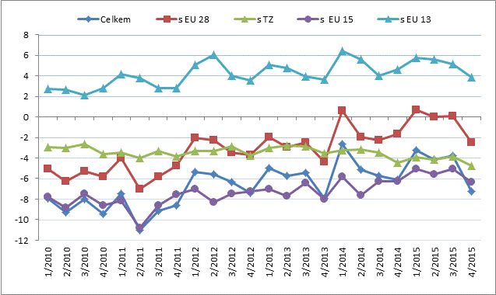Pozn.: EU 15 – původní členové EU, EU 13 – noví členové EU (od 2004), TZ - třetí země, tj. mimounijní země.

Zdroj: Databáze zahraničního obchodu ČSÚ, únor 2016, výpočet ÚZEI

Údaje o zahraničním obchodu za rok 2015 zveřejnil Český statistický úřad 8. února 2016. Data za rok 2015 jsou předběžná, údaje za předchozí roky jsou již definitivní.

Materiál zpracoval odbor 19120 na základě aktuálních statistických údajů ČSÚ a podkladů ÚZEI (TÚ č. 60/2016).

Dne 10. února 2016

Tabulka – Vývoj AZO ČR v letech 2009 až 2015 (mld. Kč)

Pozn.: Agrární zboží je vymezené kapitolami 01 až 24 celního sazebníku.

Výpočty jsou provedeny z nezaokrouhlených dat.

Zdroj: Databáze zahraničního obchodu ČSÚ, únor 2016

Tabulka – Vývoj AZO ČR v letech 2014 a 2015 podle čtvrtletí (mld. Kč)

Pozn.: Agrární zboží je vymezené kapitolami 01 až 24 celního sazebníku.

Výpočty jsou provedeny z nezaokrouhlených dat.

Zdroj: Databáze zahraničního obchodu ČSÚ, únor 2016

Graf 2 – Vývoj hodnoty vývozu agrárního zboží z ČR v letech 2010 až 2015 podle čtvrtletí (mld. Kč)

*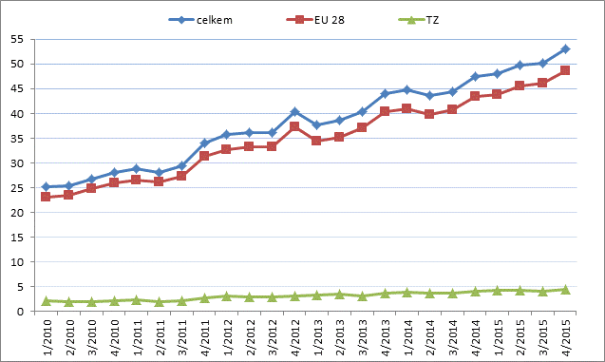Zdroj: Databáze zahraničního obchodu ČSÚ, únor 2016*

Graf 3 – Vývoj hodnoty dovozu agrárního zboží do ČR v letech 2010 až 2015 podle čtvrtletí (mld. Kč)

*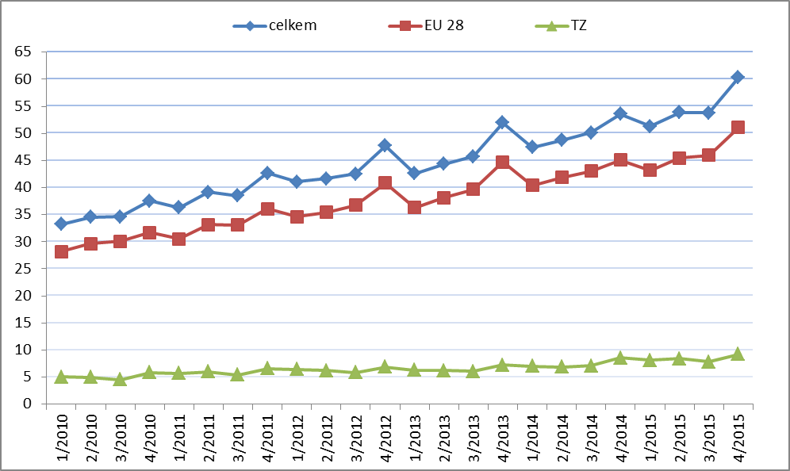Zdroj: Databáze zahraničního obchodu ČSÚ, únor 2016*

Přílohy:

1. Celkový zahraniční obchod ČR

Tabulka – Vývoj vývozu 10 nejvíce vyvážených agrárních položek z ČR v letech 2010 až 2015

Tabulka – Vývoj dovozu 10 nejvíce dovážených agrárních položek do ČR v letech 2010 až 2015

1. Zahraniční obchod ČR – EU

Tabulka – Vývoj vývozu 10 nejvíce vyvážených agrárních položek z ČR do EU v letech 2010 až 2015

Tabulka – Vývoj dovozu 10 nejvíce dovážených agrárních položek z EU do ČR v letech 2010 až 2015

1. Zahraniční obchod ČR – mimounijní země

Tabulka – Vývoj vývozu 10 nejvíce vyvážených agrárních položek z ČR do mimounijních zemí v letech 2010 až 2015

Tabulka – Vývoj dovozu 10 nejvíce dovážených agrárních položek z mimounijních zemí do ČR v letech 2010 až 2015

*Pozn.: Komodity definované čtyřmístnými kódy celního sazebníku jsou v tabulkách 1 až 3 řazeny podle hodnoty vývozu v mil. Kč v roce 2015 a zpracovány jsou na základě osmimístné celní nomenklatury, tj. jedná se o data bez dopočtů.*

1. Pořadí zemí dle hodnoty agrárního vývozu z ČR
2. Pořadí zemí dle hodnoty agrárního dovozu do ČR

*Pozn. Vzhledem ke zpracování dat na základě osmimístné celní nomenklatury jsou údaje v tabulkách 4 a 5 rovněž uvedeny bez dopočtů.*

1. Celkový zahraniční obchod ČR

Tabulka – Vývoj vývozu 10 nejvíce vyvážených agrárních položek z ČR v letech 2010 až 2015

 *Zdroj: Databáze zahraničního obchodu ČSÚ, únor 2016*

Tabulka – Vývoj dovozu 10 nejvíce dovážených agrárních položek do ČR v letech 2010 až 2015

 *Zdroj: Databáze zahraničního obchodu ČSÚ, únor 2016*

2)Zahraniční obchod ČR – EU

Tabulka – Vývoj vývozu 10 nejvíce vyvážených agrárních položek z ČR do EU v letech 2010 až 2015

*Zdroj: Databáze zahraničního obchodu ČSÚ, únor 2016*

Tabulka – Vývoj dovozu 10 nejvíce dovážených agrárních položek z EU do ČR v letech 2010 až 2015

*Zdroj: Databáze zahraničního obchodu ČSÚ, únor 2016*

3) Zahraniční obchod ČR – mimounijní země

Tabulka – Vývoj vývozu 10 nejvíce vyvážených agrárních položek z ČR do mimounijních zemí v letech 2010 až 2015



*Zdroj: Databáze zahraničního obchodu ČSÚ, únor 2016*

Tabulka – Vývoj dovozu 10 nejvíce dovážených agrárních položek z mimounijních zemí do ČR v letech 2010 až 2015*

*Zdroj: Databáze zahraničního obchodu ČSÚ, únor 2016*

### 4) Pořadí zemí dle hodnoty agrárního vývozu z ČR

*Pozn. Barevně jsou zvýrazněny země EU 28, řazeno podle roku 2015.*

*Databáze zahraničního obchodu ČSÚ, únor 2016*

### 5) Pořadí zemí dle hodnoty agrárního dovozu do ČR

*Pozn. Barevně jsou zvýrazněny země EU 28, řazeno podle roku 2015.*

*Zdroj: Databáze zahraničního obchodu ČSÚ, únor 2016*

1. K čemuž přispěly mezi jiným nárůst dovozu denaturovaného lihu a pokles vývozu nedenaturovaného lihu min. 80%.
2. Řepkový olej celních kódů HS 1514 11 a 19, tj. s nízkým obsahem kyseliny erukové.
3. Surové mléko vymezeno přibližně položkou celního sazebníku KN 0401 20 99.
4. Potravinové přípravky jiné vymezené dle celního sazebníku HS 2106.
5. Bez tabáku a tabákových výrobků se záporná bilance českého AZO naopak meziročně mírně prohloubila, a to na 27,6 mld. Kč.
6. Údaje v textu za celkový český agrární obchod s jednotlivými zeměmi uváděn s dopočty.